МИНИСТЕРСТВО ЦИФРОВОГО РАЗВИТИЯ, СВЯЗИ И МАССОВЫХ КОММУНИКАЦИЙ РОССИЙСКОЙ ФЕДЕРАЦИИ

«Сибирский государственный университет телекоммуникаций и информатики»
(СибГУТИ)
ОТЧЕТ
по дисциплине
«WEB-технологии»
Основы Figma
Преподаватель:
по теме:
Студент:
Группы ИКС-432
А.А. Пастухов
А.В. Андреев
Новосибирск 2025

Создаём главный фрейм шириной 1440рх, где на главном фрейме создаём шапку страницы и hero section, заодно добавим категории товаров
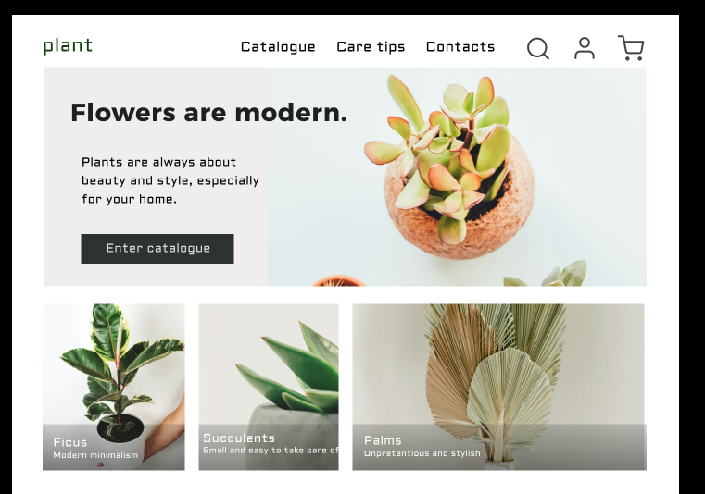
Добавим раздел «Monthly Best» и создадим прототип карточки товара, добавим оборот скидки на товар для карточек, заполним превью-каталог копиями карточек. Для фотографий использован плагин ‘Unsplash’
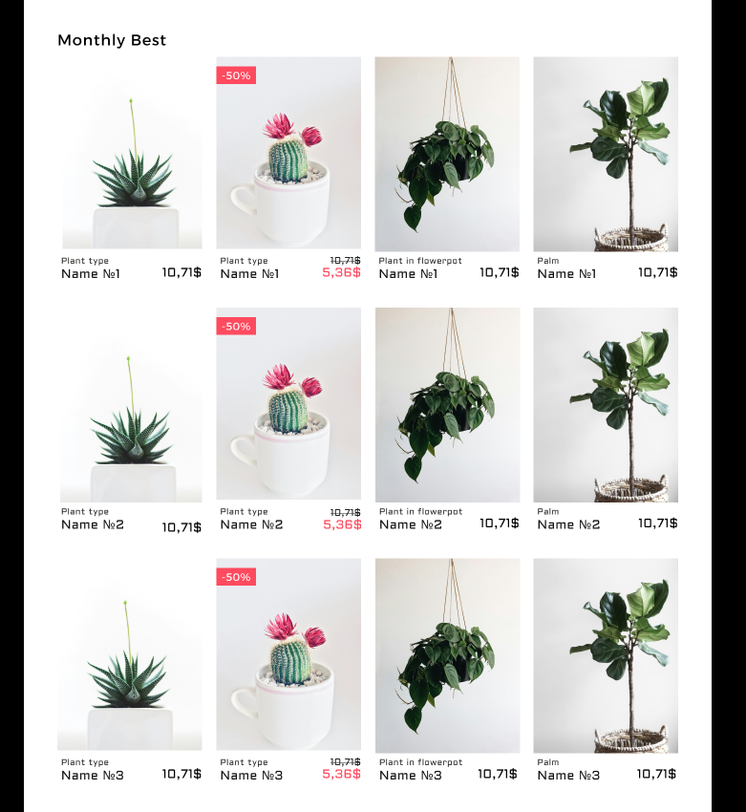
Добавим кнопку перехода в каталог в конце раздела и создадим футер

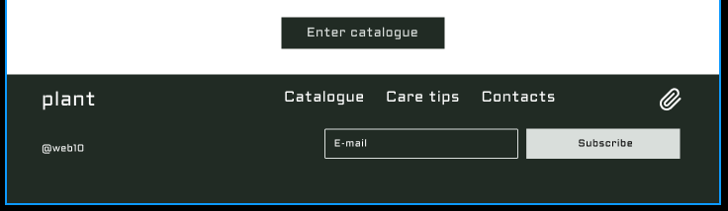
Для адаптивного дизайна создадим новые фреймы шириной 768рх и 360рх
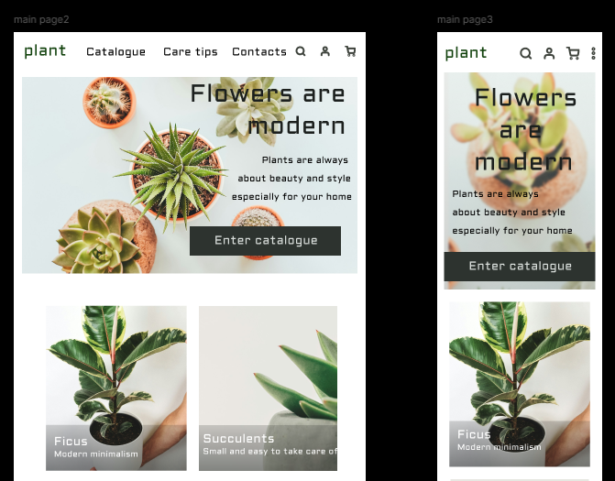

Блоки разделов теперь выстроены в столбики друг над другом, уменьшена ширина шапки

В превью-каталоге отображается по две карточки, а в футере перенесена кнопка подписки
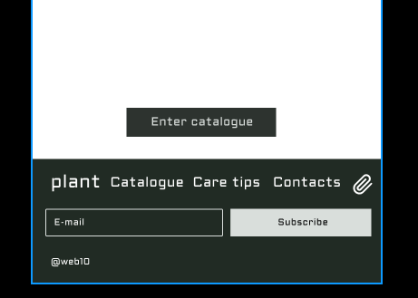

Аналогично для мобильного. Теперь у hero текст наложен на изображение, для этого добавлен фон и перенесена кнопка
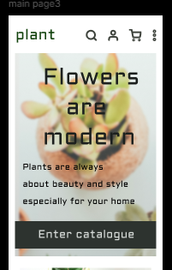

Уменьшена ширина широкого блока, теперь одного размера с маленькими, а также изменен дизайн футера
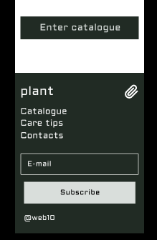

https://www.figma.com/design/iBb8uKV9D5jwyetXu8iPZV/web10?node-id=0-1&t=79yWoJAuvJ8m66nm-1
https://www.figma.com/design/iBb8uKV9D5jwyetXu8iPZV/web10?node-id=0-1&t=79yWoJAuvJ8m66nm-1

